4класс
1.Предложениеби урус мезличи шурдати:
Я пришёл в школу __________________________
Мама нашла книгу __________________________
Папа читает газету __________________________

- Суратуначи хIерили предложениеби цаладяхъа:

1.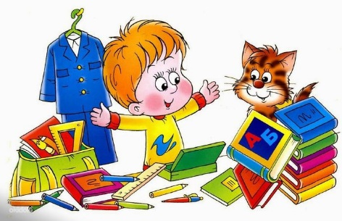2. 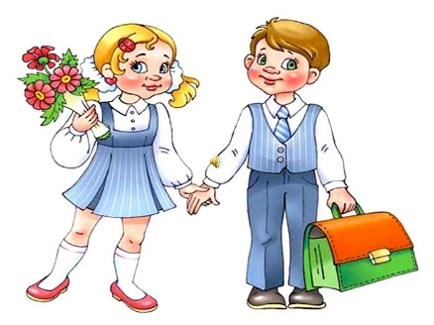3.
1. ___________________________________
2.____________________________________
3.____________________________________

- Дугьби черделкIеная хIябалра столбиклизи кадурхули:
Существительное | Прилагательное | Глагол

ДурхIя, жагаси, вявикIес, хIеб, шаласи, садиули сари, улкьай, лукIес, цIуба, сурат, сагаси, вакIиб.

